|  |  |  |  |  |  |
| --- | --- | --- | --- | --- | --- |
|  | | **작성자** | **2017184004 김기윤**  **2017184030 정의범**  **2017184037 홍진선** | **팀명** | SSU |
| **주차** |  | **기간** | **2022.06.22~2022.07.05** | **지도교수** | **정 내 훈**(서명) |
| **이번주 한일** | **김기윤**  **-**  **정의범 - 스킬 쿨타임 동안 재사용 금지 및 UI 유지**  **- 스킬 관련 타이머, 경험치 오류 수정**  **- DB 생성 및 초기화, 접속, 세이브, 추가 기능**  **- 사운드 자료 찾기(발소리, 공격, 스킬 등)**  **홍진선** | | | | |
|  |  | | | | |

**<상세 수행내용>**

* + **김기윤**
  + **정의범**
* MSSQL로 DB생성 후 테이블과 저장 프로시저 생성

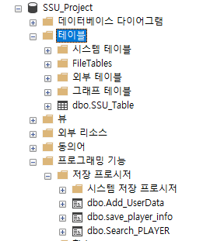

-서버 내 DB초기화, DB에서 검색, 추가, 저장 함수 구현

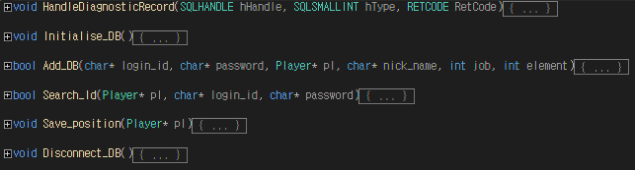

* + **홍진선**

|  |  |  |  |
| --- | --- | --- | --- |
| **문제점 정리** | 김기윤 :  정의범 :  홍진선 : | **해결 방안** | 김기윤:  정의범:  홍진선: |
| **다음 주차** |  | **다음 기간** |  |
| **다음주 할 일** | 김기윤 :  정의범 :  홍진선 : | | |
| **지도교수**  **Comment** |  | | |